涉执房地产处置司法评估报告

委托号：（2022）黑1005执恢126号
估价报告编号：黑天之骄【2022】法执房评第46号
估价项目名称：牡丹江市温春镇新镇丹江湾二期14号楼
23户住宅用房的房地产价值评估
估价委托人：牡丹江市西安区人民法院
房地产估价机构：黑龙江天之骄房地产资产评估有限公司
注册房地产估价师：孙克伟（注册号2319970055）
陈廷江（注册号2320110100）
估价报告出具日期：二〇二二年七月一日

致 估 价 委 托 人 函
牡丹江市西安区人民法院：
受贵院委托，我公司委派注册房地产估价师对坐落于牡丹江市温春镇新镇丹江湾二期14号楼23户房地产价格或价值进行估价。
估价目的是：为委托方确定财产处置参考价值提供参考依据而评估房地产客观市场价格或价值。
估价对象：根据委托方提供的《牡丹江市西安区人民法院委托书》原件（或者复印件）、《执行裁定书》复印件、《牡丹江市西安区人民法院协助执行通知书》复印件（或者其他文书）等资料确定本次估价的财产范围为房屋所有权及应分摊的合理范围内的土地使用权（包含房屋的装饰装修和设备设施），不包括债权债务等其他财产或权益。委托23户房屋总建筑面积为1694.21㎡，房屋规划用途为住宅，房屋所有权人为牡丹江温春建设发展有限公司。
价值时点是：2022年6月24日。
价值类型：市场价值。
估价方法：比较法。
本次估价按照估价程序，经过实地查勘和市场调查，遵照《中华人民共和国城市房地产管理法》、《中华人民共和国土地管理法》、《中华人民共和国资产评估法》、《中华人民共和国民法典》、《中华人民共和国拍卖法》、国家标准《房地产估价规范》、《房地产估价基本术语标准》、《城市房地产转让管理规定》等相关的法律、法规及政策性文件规定，遵循独立、客观、公正、合法的原则，故委托估价对象选用比较法进行分析、测算和判断，经测算坐落于牡丹江市温春镇新镇丹江湾二期14号楼23户住宅用房的客观房地产市场评估价格或价值为RMB3,140,393.00元（人民币大写：叁佰壹拾肆万零叁佰玖拾叁元整）。
评估明细详见报告后附表。
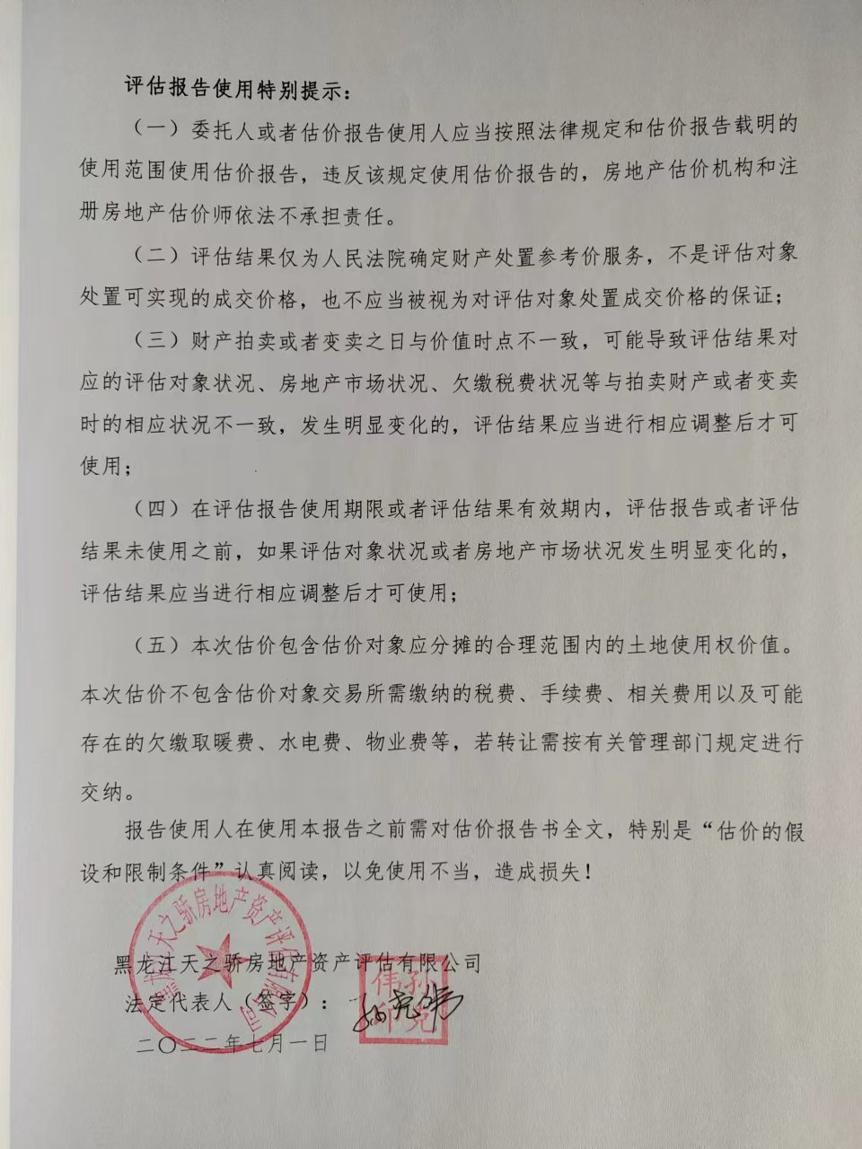

目 录
一、注册房地产估价师声明 1
二、估价假设和限制条件
（一）、一般假设 2
（二）、未定事项假设 3
（三）、背离事实假设 3
（四）、不相一致假设 3
（五）、依据不足假设 3
（六）、估价报告使用限制条件 4
三、房地产估价结果报告
1、委托人 6
2、估价机构 6
3、估价目的 6
4、估价对象 6
5、价值时点 7
6、价值类型 7
7、估价原则 8
8、估价依据 8
9、估价方法 9
10、估价结果 10
11、 实地查勘期 11
12、估价作业期 11
13、 估价报告有效期 11
14、 注册房地产估价师 11

四、附件
- 附表和牡丹江市西安区人民法院委托书..................12-13
- 牡丹江市西安区人民法院执行裁定书....................14-15
3、牡丹江市西安区人民法院协助执行通知书..................16-17
4、《国有土地使用权证》、《建设用地规划许可证》...........18
5、《商品房预售许可证》...................................19
6、房屋所处位置区位图.................................... 20
7、估价机构营业执照及资质证明复印件....................22-22
8、注册房地产估价师资格证复印件...........................23
9、现场拍摄的估价对象照片..............................24-25

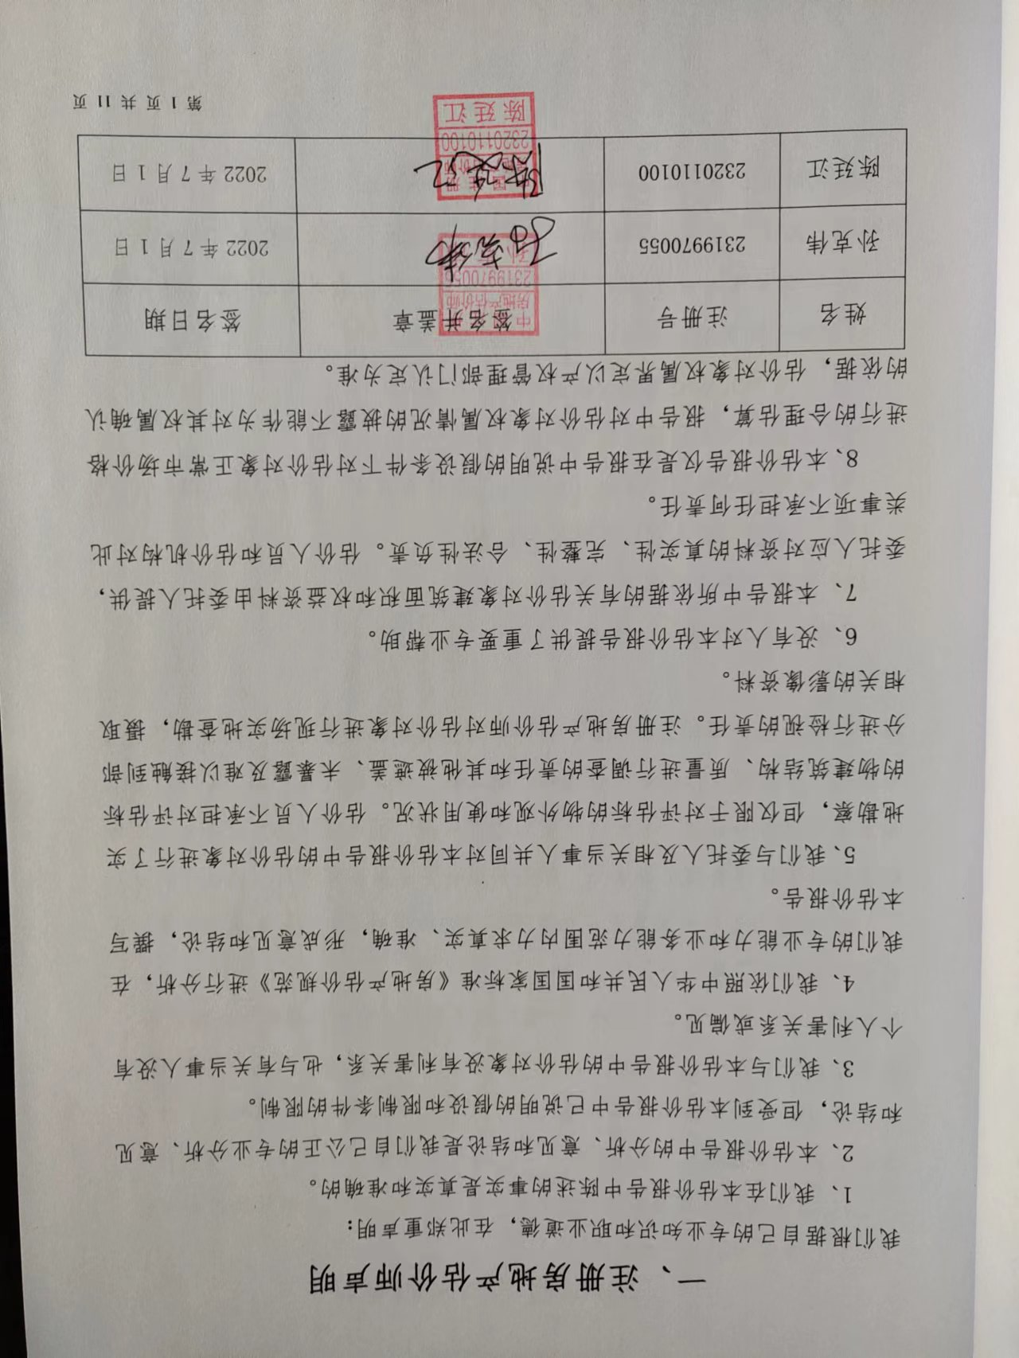
二、估价的假设和限制条件
（一）、本次估价的一般假设：
1、本次项目以估价委托人提供的《牡丹江市西安区人民法院协助执行通知书》、《国有土地使用权证》、《建设用地规划许可证》、《商品房预售许可证》上注明的信息为准，估价机构未向有关部门进行核实，在无理由怀疑其合法性、真实性、准确性、完整性的情况下，假定估价委托人提供的资料合法、真实、准确、完整。假设估价对象产权清晰，手续齐全，可在公开市场上自由转让。
2、本项目是估价对象在估价基准日（即价值时点）的公开市场价值，是指估价对象在诸多假设条件下，在公开市场上于估价基准日（即价值时点）的房地产市场为公开、公平、自愿的交易市场，没有司法行政机关禁止交易的情形，出售时不附带任何他项权、租赁权、优先购买权、售后回租以及其他类似的可能影响其正常交易价值的权利约束和特殊条款等，即最可能形成或成立的价格。
即满足以下条件：
（a）交易双方自愿地进行交易；
（b）交易双方处于利已动机进行交易；
（c）交易双方精明、谨慎行事，并了解交易对象、知晓市场行情；
（d）交易双方有较充裕的时间进行交易；
（e）不存在买者因特殊兴趣而给予附加出价;
（f）洽谈交易期间房地产市场价值保持稳定。
3、注册房地产估价师对房屋安全、环境污染等影响估价对象价值的重大因素给与关注，在无理由怀疑估价对象安全隐患且无相应的专业机构进行鉴定、检测的情况下，假设估价对象能正常安全使用。
4、报告书中估价对象位置是依据委托方现场指认确定的，未取得房产部门和测绘部门的确认文件，本报告以委托方现场指认的位置与房产登记、测绘位置相一致为假设前提。
5、本次委托估价对象位于14号楼共23户房屋总建筑面积为1694.21㎡，以上数据根据委托方提供的《牡丹江市西安区人民法院协助执行通知书》、《国有土地使用权证》、《建设用地规划许可证》、《商品房预售许可证》上所标注的信息为准进行估价。
6、本次估价结果采用公开市场价值标准，本次估价项目涉执房地产处置司法评估结果未考虑估价对象是否存在租赁、用益物权、占有使用情况、征收、未来处置风险、国家宏观经济政策发生变化、市场供求关系发生变化、市场结构转变、遇有自然力和其他不可抗力等因素对房屋建筑价值的影响，也没有考虑特殊交易方式下的交易价格等对房地产价值的影响。
7、假设价值时点尚有无法知悉的，有关估价对象的应缴未缴税收、物业费、供暖费、水电气费、欠缴的土地出让金等相关费用及其滞纳金，本次估价结果中未考虑可能存在的欠缴税金及相关费用对其结果的影响。
（二）、未定事项假设：本次估价无未定事项假设。
（三）、背离事实假设：
本次估价结果采用公开市场价值标准，本次估价项目涉执房地产处置司法评估结果未考虑估价对象被查封、原有的担保物权、其他优先受偿权等存在的影响。
（四）、不相一致假设：本次估价无不相一致假设。
（五）、依据不足假设：
估价人员对估价对象的勘察仅限于估价对象的外观和使用状况，估价人员不承担对估价对象建筑结构质量进行调查的责任，也不承担对其它被遮盖、未暴露及难以接触到的部分进行勘察的责任。建筑物及相关设备的质量情况最终应以有相关资质机构的估价结果为准。
（六）、限制条件：
1、本次估价中房屋建筑面积、用途、坐落位置等以案件承办单位提供的《牡丹江市西安区人民法院协助执行通知书》、《国有土地使用权证》、《建设用地规划许可证》、《商品房预售许可证》上注明的信息为准。估价人员不承担对房屋建筑面积进行专业测量的责任和义务，如有异议请收到报告后三日内提出。
2、本次估价对象的相关资料由案件委托人提供，其真实性及合法性由案件委托人负责。本次报告只供委托法院办理此次案件时确定财产处置参考价值的使用，不应作为处置涉案房屋可实现价格的保证，案件承办单位及案件承办人应在估价结论的基础上，结合处置时的房屋状况和市场状况等因素进行合理决策。任何单位和个人不得改变此报告的使用目的，如改变估价目的需另行委托评估。不得用于其它交易行为。
3、本次估价结果有效期为一年（自2022年7月1日至2023年6月30日止）。估价报告有效期内估价对象的质量及价格标准发生变化，并对估价对象估价价值产生明显影响时，影响本估价结论的使用。若价值时点发生变化，估价结论需进行调整。房地产司法拍卖（变卖）评估的基准日（即价值时点），原则上为评估委托之日或完成估价对象现场勘查之日，但评估委托书另有约定的除外。本次房地产估价报告上的评估基准日（即价值时点）为现场察勘之日即2022年6月24日。
4、本次估价的范围以（2022）黑1005执恢126号牡丹江市西安区人民法院委托书上确定的范围为限。
5、本次项目评估中未包括各项交易税费（如不包含估价对象转让所需缴纳的税费、手续费、相关费用以及可能存在的欠费），若转让需按有关管理部门规定进行交纳。
6、本次估价结论在评估基准日（即价值时点）不考虑估价对象存在租赁、查封、抵押权因素的影响。
7、本报告中估价对象的物理状况如有隐蔽之处而无法核实，按照通常状态下即所能观察到的房屋状况下进行客观价值评估。如对评估结果有异议请收到报告后3日内提出。
8、当估价对象拍卖后，应首先支付相关税费、评估费、拍卖费、诉讼费及抵押贷款余额等其他法定优先受偿款，这些因素可能会使估价对象实际拍卖价值低于评估价值。
9、本报告仅限于委托人为本报告所列明的评估目的及上级主管部门审查使用，未经估价机构书面同意，本报告书的全部或部分及任何参考资料均不允许在任何公开发表的文件、通告或声明中引用，亦不得以其他任何方式公开发表。
10、本报告仅供委托方用于该委托评估目的使用，其内容对第三者不负任何责任。本估价报告需经估价人员签名并加盖估价机构公章，作为一个整体时有效，复印件无效。
11、本次估价报告分为“估价结果报告”和“估价技术报告”两种格式。“估价结果报告”仅供委托方和送交房地产管理部门审查使用，“估价技术报告”仅供估价机构存档和作为估价结果提交管理部门审查备案。
12、本估价报告必须依据相关法律法规合法使用。若报告使用者违规使用报告，应承担相应的法律责任。本估价报告必须整体使用方为有效，分割使用及复印件无效，对仅使用报告中部分内容所导致的可能的损失，本公司不承担责任。任何单位和个人未经估价机构书面同意，不得以任何形式发表、肢解本报告。本报告书内文字、数字或图片印校有误时，请告知本公司。

房地产估价结果报告
编号：黑天之骄【2022】法执房评第46号
- 委托人：牡丹江市西安区人民法院
住所：牡丹江市西安区西十二条路与富通街交叉口处
2、估价机构：
名称：黑龙江天之骄房地产资产评估有限公司
住所：牡丹江市西安区新宏基大厦803室
法定代表人：孙克伟
资格备案等级：国家一级
证书编号：23030016
3、估价目的：为委托方确定财产处置参考价而评估房地产客观市场价格或价值。
4．估价对象：

（一）估价对象基本状况的说明：
⑴、本次估价对象财产范围以（2022）黑1005执恢126号《牡丹江市西安区人民法院委托书》、《牡丹江市西安区人民法院协助执行通知书》上明确的委托内容为准进行估价。
⑵、估价对象的名称和坐落位置：位于牡丹江市温春镇新镇丹江湾二期14号楼。
⑶、规模：委托23户房屋总建筑面积为1694.21㎡。
⑷、规划用途：住宅；
⑸、权属：依据（2022）黑1005执恢126号《牡丹江市西安区人民法院委托书》和《牡丹江市西安区人民法院协助执行通知书》上注明的信息为准。权属状况如下：
序号 | 房屋产权人 | 位置 | 建筑面积（㎡） | 规划 用途 | 产籍号
1 | 牡丹江温春建设发展有限公司 | 新镇丹江湾二期14号楼1单元15户 | 1202.25 | 住宅 | 详见报告后附表
2 |  | 新镇丹江湾二期14号楼2单元8户 | 491.96 | 住宅 | 详见报告后附表

土地使用权人：牡丹江温春建设发展有限公司，地号：28-15-022-2，图号：00.0-00.0，使用权类型：出让，地类用途：城镇住宅用地，终止日期2085年6月18日，使用权面积44137.10。

（二）估价对象实物状况的说明：

⑴、建筑物实物状况
根据估价人员现场查勘，截止价值时点时估价对象实物状况如下：
序号 | 房屋产权人 | 位置 | 建筑面积（㎡） | 规划 用途 | 状况描述
1 | 牡丹江温春建设发展有限公司 | 新镇丹江湾二期14号楼1单元15户 | 1202.25 | 住宅 | 该房屋1单元15户位于2-6层，2单元8户位于2-4层，外墙粉刷，内墙水泥罩面、刷白，室内净高2.7m左右，室内配套设施齐全，截止价值时点进户门没有安装，该房屋处于未完工状态。
2 |  | 新镇丹江湾二期14号楼2单元8户 | 491.96 | 住宅

⑵、土地实物状况
估价对象宗地四至:东至：201公路，西至道路，南至加油站，北至道路，地势平坦，土地承载力良好、地基稳固，基础设施配套完善。
⑶、估价对象区位及交通情况
估价对象坐落于牡丹江市温春镇新镇丹江湾二期14号楼，所处位置附近有温春镇人民政府、温春镇社会治安综合治理中心、温春镇中心卫生院、黑龙江农业经济职业学院等，交通便利程度一般。
5、价值时点：2022年6月24日（本次估价的价值时点为完成估价对象实地查勘之日）。
6、价值类型：
（一）、价值类型
房地产价格评估标准采用公开市场价值标准。
（二）、价值定义
市场价值是估价对象经适当营销后，由熟悉情况、谨慎行事且不受强迫的交易双方，以公平交易方式在价值时点自愿进行交易的金额。
7、估价原则：
（一）遵循独立、客观、公正的原则——独立客观公正原则要求站在中立的立场上，实事求是、公平正直地评估出对各方估价利害关系人均是公平合理的价值或价格，即要求评估价值对各方估价利害关系人均是公平合理的。
（二）遵循合法原则——合法原则要求评估价值是在依法判定的估价对象状况下的价值或价格。
（三）遵循最高最佳使用原则——最高最佳利用原则要求评估价值是在估价对象最高最佳利用状况下的价值或价格。最高最佳利用是指房地产在法律上允许、技术上可能、财务上可行并使价值最大的合理、可能的利用，包括最佳的用途、规模、档次等。
（四）遵循替代原则—— 替代原则要求评估价值与估价对象的类似房地产在同等条件下的价值或价格偏差在合理范围内。
（五）遵循估价时点原则—— 估价结果应是估价对象在估价时点的客观合理价格或价值。
8、估价依据
（一）《中华人民共和国城市房地产管理法》（中华人民共和国主席令 2019 第32 号，2019 年 8 月 26 日中华人民共和国第十三届全国人民代表大会常务委员会第十二次会议修订）；
（二）《中华人民共和国土地管理法》（中华人民共和国主席令 2019 第 32 号，2019 年 8 月 26 日中华人民共和国第十三届全国人民代表大会常务委员会第十二次会议修订）；
（三）《中华人民共和国资产评估法》（中华人民共和国主席令第四十六号，中华人民共和国第十二届全国人民代表大会常务委员会第二十一次会议于2016年7月2日通过，自2016年12月1日起施行）；
（四）《中华人民共和国民法典》（中华人民共和国主席令第 45 号，中华人民共和国第十三届全国人民代表大会第三次会议通过，自 2021 年 1 月 1 日起施行）；
（五）《中华人民共和国城乡规划法》（中华人民共和国主席令第 74 号，中华人民共和国第十届全国人民代表大会常务委员会第三十次会议通过，自 2008 年 1 月 1 日起施行）
（六）《中华人民共和国城镇国有土地使用权出让和转让暂行条例》（国务院令第55号发布，自1990年5月19日起施行）；
（七）《最高人民法院关于人民法院确定财产处置参考价若干问题的规定》（2018年6月4日最高人民法院审判委员会第1741次会议通过，自2018年9月1日起施行）；
（八）国家标准《房地产估价规范》（GB/T50291－2015）（2015年04月08日中华人民共和国住房和城乡建设部、中华人民共和国国家质量监督检验检疫总局联合发布）；
（九）《房地产估价基本术语标准》（GB/T50899-2013）（2013年6月26日中华人民共和国住房和城乡建设部公告第84号）；
（十）《房屋完损等级评定标准（试行）》（城住建[1984]第678号）（1984年11月8日原城乡建设环境保护部发布）；
（十一）当事人提供的与本次估价有关的资料；
（十二）房屋相关产权证明；
（十三）估价对象现场勘察记录和调查走访的相关资料；
（十四）本估价机构掌握的房地产市场价格、信息等相关资料等。
9、估价方法选用：
在房地产估价中，通常涉及到的方法有比较法、收益法、成本法、假设开发法。
比较法是选取一定数量的可比实例，将它们与估价对象进行比较，根据其间的差异对可比实例成交价格进行处理后得到估价对象价格或价值的方法。该方法适用于同类房地产数量较多、经常发生交易且具有一定可比性的房地产。根据估价对象房地产的特点及估价目的，综合考虑估价对象所处区域、用途、物业性质、特点及影响其市场价值的各类因素等，其周边环境和功能相同或相近、产权性质、结构等类似估价对象住宅用房等出售的交易实例能够满足比较法选取条件要求，故适合选用比较法进行估价。
收益法是预测估价对象的未来收益，利用报酬率或资本化率、收益乘数将未来收益转换为价值得到估价对象价值或价格的方法。将未来收益转换为价值，类似于根据利息倒推出本金，成为资本化。该方法适用于估价对象或其同类房地产通常有租金等经济收入的收益性房地产，这些估价对象不限于其目前是否有收益，只要其同类房地产有收益即可。经调查考虑估价对象周边区域内，类似住宅用房用于出租所获取的租金收益较少，故不宜选用收益法进行评估。
成本法是测算估价对象在价值时点的重置成本或重建成本和折旧，将重置成本或重建成本减去折旧得到的估价对象价值或价格的方法。成本法一般适用于测算可独立开发建设的整体房地产的价值或价格。故委托估价对象不适宜选用成本法进行估价。
假设开发法是求得估价对象后续开发的必要支出及折现率或后续开发的必要支出及应得利润和开发完成后的价值，将开发完成后的价值和后续开发的必要支出折现到价值时点后相减，或将开发完成后的价值减去后续开发的必要支出及应得利润得到估价对象价格或价值的方法。估价对象属于建成并可以投入使用的物业，非待开发建设物业，不产生后续开发成本，故不适宜选用假设开发法进行评估。
10、估价结果：
